ЛАБОРАТОРНАЯ РАБОТА № 8
ЭКСПЕРИМЕНТАЛЬНОЕ ПОСТРОЕНИЕ ОБЛАСТЕЙ
УСТОЙЧИВОСТИ ЛИНЕЙНОЙ СИСТЕМЫ НА ПЛОСКОСТИ ДВУХ ПАРАМЕТРОВ
Цель работы. Ознакомление с экспериментальными методами построения областей устойчивости линейных динамических систем и изучение влияния на устойчивость системы ее параметров.
Методические рекомендации. До начала работы студенты должны ознакомиться с описанием лабораторной работы и получить вариант задания. Лабораторная работа рассчитана на 2 часа.
Теоретические сведения. Под областью устойчивости в пространстве параметров понимается множество значений параметров, при которых система является асимптотически устойчивой. Под областью неустойчивости, соответственно, понимается множество значений параметров, при которых система является неустойчивой. Области устойчивости и неустойчивости отделены друг от друга так называемыми границами устойчивости, т.е. множествами значений параметров, при которых система является устойчивой по Ляпунову.
Экспериментальное построение областей устойчивости и неустойчивости осуществляется в соответствии со следующей методикой. Фиксируются значения всех параметров системы кроме одного. Изменяя этот параметр, определяют такое его значение, при котором система находится на границе устойчивости. При этом определение типа устойчивости системы может осуществляться, например, по виду кривой переходного процесса (для аналитического определения типа устойчивости могут использоваться корневые, алгебраические или частотные критерии). Полученная таким образом совокупность параметров системы задает одну точку границы устойчивости в пространстве параметров. Затем выбирают новую комбинацию фиксированных параметров, и процедура повторяется. В результате определяется совокупность точек границы устойчивости. Пример графического представления границы устойчивости на плоскости двух параметров 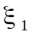 и 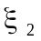 приведен на рис.8.1.
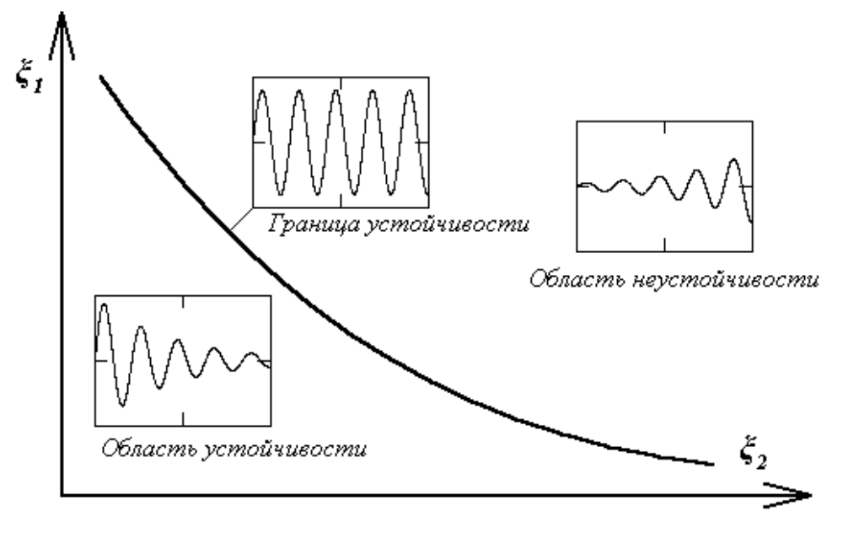
Рис.8.1 Пример границы устойчивости на плоскости двух параметров
и

В лабораторной работе исследуется линейная система третьего порядка, структурная схема которой представлена на рис.8.2. Подобная структурная схема является типичной для широкого класса электромеханических объектов управления. Система имеет три параметра — постоянные времени 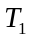, 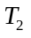 и коэффициент передачи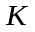. Для простоты, при исследовании системы постоянную времени будем считать фиксированной, а область устойчивости будем определять на плоскости двух параметров и .
Порядок выполнения работы
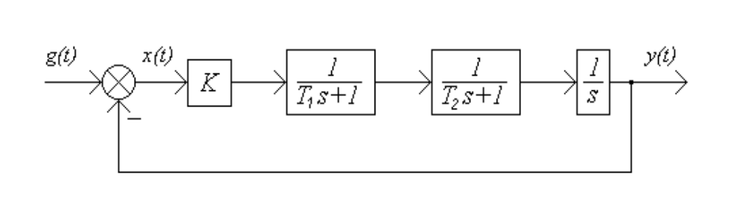
Рис.8.2. Структурная схема линейной системы третьего порядка

- Собрать схему моделирования, установив значение постоянной времени согласно заданному варианту (см. табл. 8.1). Установить значение постоянной времени, равное 0,1 с.
- Изменяя коэффициент передачи , подобрать такое его значение, при котором система находится на границе устойчивости. Тип устойчивости системы определить по виду переходного процесса при нулевом входном воздействии 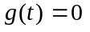 и ненулевом начальном значении выходной переменной 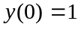. Полученные таким образом значения и дадут одну точку границы устойчивости.
- Изменить значение постоянной времени и повторить пункт 2 задания, найдя, таким образом, следующую точку границы устойчивости. Количество точек, необходимое для построения границы устойчивости, должно быть не менее 10. Диапазон изменения постоянной времени — от 0,1 с до 5 с.
Содержание отчета
- Схема моделирования.
- Графики переходных процессов и значения корней характеристического уравнения для трех сочетаний параметров и , соответствующих устойчивой системе, неустойчивой системе и системе, находящейся на границе устойчивости.
- Таблица данных, необходимая для построения экспериментальной границы устойчивости на плоскости двух параметров , . Графическое изображение границы устойчивости, найденной экспериментально.
- Теоретический расчет границы устойчивости с использованием критерия Гурвица.
- Таблица данных, необходимая для построения теоретической границы устойчивости на плоскости двух параметров , . Графическое изображение теоретической границы устойчивости.
- Выводы.
Вопросы к защите лабораторной работы
- Дайте определение устойчивости систем автоматического управления.
- Как определить свойства устойчивости линейной стационарной системы по корням ее характеристического уравнения?
- Определите свойства устойчивости линейной стационарной системы с характеристическим полиномом 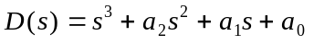, если все коэффициенты полинома положительны и, дополнительно, 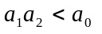.
- Определите аналитически границу устойчивости в пространстве параметров и для системы, изображенной на рис.8.2.

Таблица 8.1
Варианты задания

¹ | 1 | 2 | 3 | 4 | 5 | 6 | 7 | 8 | 9 | 10 | 11 | 12
,с | 0.5 | 0.75 | 1.0 | 1.25 | 1.5 | 1.75 | 2.0 | 2.25 | 2.5 | 2.75 | 3.0 | 0.25

